Sociale Veiligheid

2020-2021

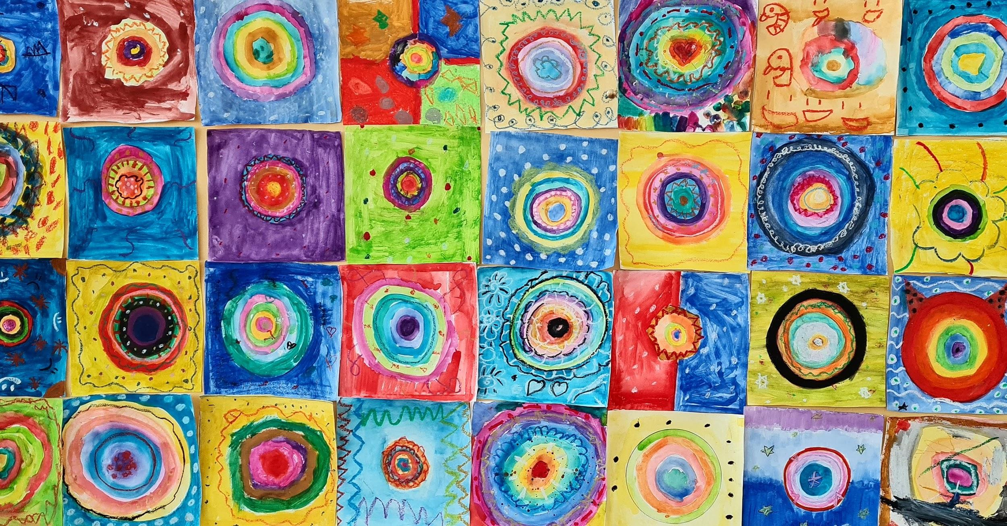

VSV - Vragenlijst Sociale Veiligheid
In het voorjaar van het schooljaar 2020/2021 hebben 39 leerlingen van de 'Daltonschool de Poolster' de VSV-vragenlijst ingevuld. De VSV meet het welbevinden op school, de ervaren veiligheid en de feitelijke veiligheid.
De VSV is ingevuld door leerlingen van groep 7 t/m 8. De uitkomsten van de VSV helpt de school te monitoren wat het effect is van hun veiligheidsbeleid en zo nodig het beleid te verbeteren. Hieronder leest u een samenvatting van onze rapportage. Het volledige rapport is in te zien via:

Analyse
Onze leerlingen kregen per deelgebied een aantal vragen gesteld. Per vraag konden zij middels een vijfpuntsschaal antwoord geven (1 helemaal niet t/m 5 helemaal wel).

Leerlingen kregen vragen voorgelegd over gepest worden.
Onze school scoort gemiddeld een 1,41 op het gebied van slachtofferschap. Daarmee scoort onze school in vergelijking met andere scholen in Nederland een III. Dit betekent dat Daltonschool de Poolster een rond het normgemiddelde scorende school is t.a.v. scholen in Nederland die deelnemen aan Hart en Ziel.
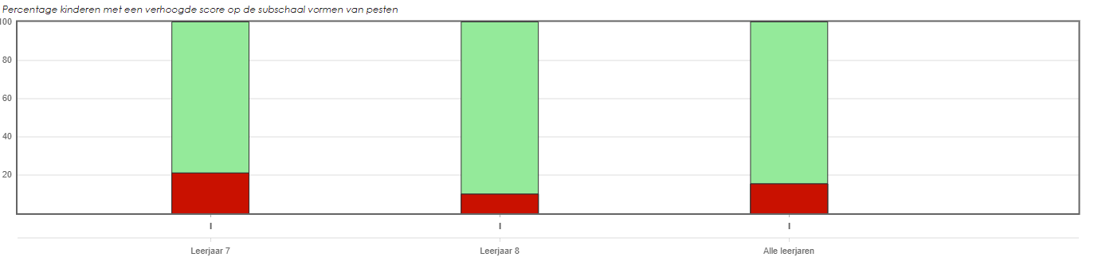

Op de vragen over het welbevinden op school scoorde de Zeven Zeeën gemiddeld 3.72 en dit levert in vergelijking met andere scholen een IV op, waarmee de school bij de 20% onder het normgemiddelde scorende school hoort.
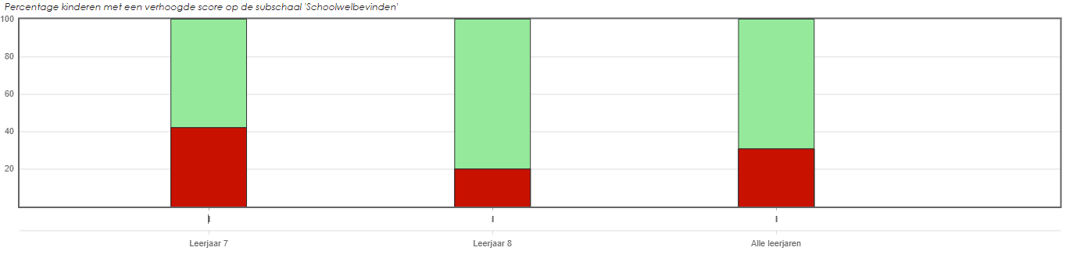

In de VSV wordt ook gevraagd naar de ervaren veiligheid.
Op dit onderdeel scoort de school gemiddeld een 3.87
23.08 % van de leerlingen geeft aan een lager gevoel van veiligheid op school te hebben dan 80% van de leerlingen van hetzelfde leerjaar in Nederland. De school scoort in vergelijking met andere scholen een V en behoort hiermee tot de 20% slechts scorende scholen.
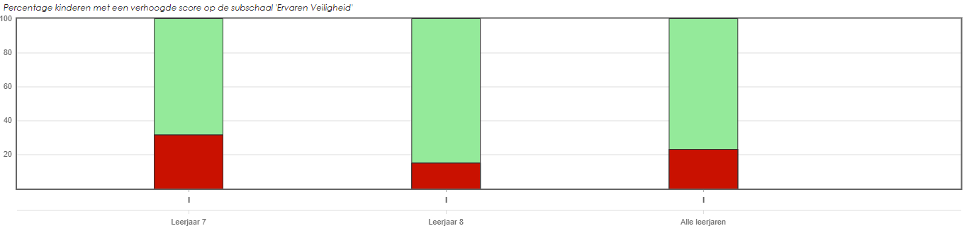

Interventies
In het najaar van 2020 is naar aanleiding van de VSV uitslag een verbeterplan opgesteld voor de groepen 7 en 8. Door de lockdown in december is deze helaas niet volledig uitgevoerd. Wel zien we een verbetering op de bovengenoemde punten. Het zwaartepunt van de ervaren onveiligheid ligt bij de huidige groep 7. Als interventie wordt deze groep volgend jaar dan ook verdeeld over 3 groepen. Er zullen 3 gecombineerde leergroepen (6/7/8) gemaakt worden. Ook krijgen alle drie deze groepen extra coaching op sociaal gedrag met behulp van de vreedzame school methode.

